СПРАВОЧНАЯ ИНФОРМАЦИЯ
ПО ВОПРОСАМ ПРОВЕДЕНИЯ КАПИТАЛЬНОГО РЕМОНТА ОБЩЕГО ИМУЩЕСТВА В МНОГОКВАРТИРНЫХ ДОМАХ

Введение

До 2013 года включительно участие собственников помещений в многоквартирном доме в финансировании капитального ремонта общего имущества в многоквартирных домах было добровольным, но с внесением изменений в Жилищный кодекс Российской Федерации и принятием нормативных правовых актов Саратовской области с 2014 года это участие станет для всех обязательным.
В представленной Вам справочной информации изложены основные требования законодательства Саратовской области, касающиеся действий Правительства области, органов местного самоуправления, регионального оператора и самих собственников помещений в многоквартирных домах по вопросам проведения капитального ремонта общего имущества в многоквартирных домах.

Законы Саратовской области, регулирующие вопросы проведения
капитального ремонта общего имущества в многоквартирных домах

Закон Саратовской области от 25 марта 2013 года № 36-ЗСО «О дополнительных видах услуг и (или) работ по капитальному ремонту общего имущества в многоквартирном доме, финансируемых за счет средств фонда капитального ремонта, на территории Саратовской области» содержит перечень дополнительных работ и (или) услуг: усиление несущих и ненесущих строительных конструкций, включая несущие и ненесущие стены, плиты перекрытий, несущие колонны, промежуточные и поэтажные лестничные площадки, лестничные марши, ступени, косоуры; капитальный ремонт кровельного покрытия; капитальный ремонт системы мусороудаления; капитальный ремонт выходов из подъездов здания (крыльца), из подвалов и цокольных этажей; капитальный ремонт иных объектов, предназначенных для обслуживания и эксплуатации многоквартирного дома, включая трансформаторные подстанции, тепловые пункты, предназначенные для обслуживания одного многоквартирного дома, расположенные в границах земельного участка, на котором расположен многоквартирный дом; капитальный ремонт элементов благоустройства (отмостки здания, детские, спортивные (кроме стадионов) площадки) в границах земельного участка, на котором расположен многоквартирный дом.
Закон Саратовской области от 24 апреля 2013 года № 51-ЗСО «Об установлении порядка подготовки и утверждения областной программы капитального ремонта общего имущества в многоквартирных домах, требований к ней, а также критериев очередности проведения капитального ремонта общего имущества в многоквартирных домах на территории Саратовской области» предусматривает процедуру подготовки и утверждения областной программы капитального ремонта общего имущества в многоквартирных домах (далее – областная программа) по этапам с разделением полномочий органов власти. В указанный Закон в октябре 2013 года было внесено изменение в части дополнения критериев очередности проведения капитального ремонта общего имущества в многоквартирных домах критерием – количество зарегистрированных граждан, приходящихся на один квадратный метр общей площади жилых помещений в многоквартирном доме. При этом установлено преимущество по очередности осуществления каждого вида услуг и (или) работ по капитальному ремонту общего имущества в многоквартирном доме у многоквартирных домов с наибольшим количеством зарегистрированных граждан, приходящихся на один квадратный метр общей площади жилых помещений в многоквартирном доме.
Закон Саратовской области от 24 апреля 2013 года № 53-ЗСО «О порядке проведения мониторинга технического состояния многоквартирных домов, расположенных на территории Саратовской области» предусматривает: способы наблюдения за техническим состоянием многоквартирного дома (анализ электронного паспорта многоквартирного дома, проверка технической документации на многоквартирный дом, визуальный осмотр, инструментальный контроль); оценку технического состояния конструктивных элементов многоквартирного дома; сроки проведения мониторинга; виды конструктивных элементов многоквартирного дома, в отношении которых проводится мониторинг; многоквартирные дома, в отношении которых не проводится мониторинг; порядок информационного обеспечения мониторинга.
Закон Саратовской области от 27 июня 2013 года № 100-ЗСО «О порядке предоставления региональным оператором и владельцем специального счета сведений о совершении операций по счету, счетам регионального оператора, специальному счету» предусматривает предоставление региональным оператором и владельцем специального счета по запросам собственников помещений в многоквартирном доме, а также лиц, ответственных за управление этим многоквартирным домом (товариществ собственников жилья, жилищных кооперативов или иных специализированных потребительских кооперативов, управляющих организаций), и собственником помещения в таком доме, действующим на основании доверенности при непосредственном управлении многоквартирным домом, сведений о размере начисленных и уплаченных взносов на капитальный ремонт каждым собственником помещения в многоквартирном доме, задолженности по их оплате, а также размере уплаченных процентов; размере средств, направленных региональным оператором на капитальный ремонт общего имущества в многоквартирном доме, в том числе размере предоставленной рассрочки оплаты услуг и (или) работ по капитальному ремонту общего имущества в многоквартирном доме; размере задолженности за оказанные услуги и (или) выполненные работы по капитальному ремонту общего имущества в многоквартирном доме.
Закон Саратовской области от 27 июня 2013 года № 101-ЗСО «О порядке выплаты владельцем специального счета или региональным оператором средств фонда капитального ремонта собственникам помещений в многоквартирном доме и порядке использования средств фонда капитального ремонта на цели сноса или реконструкции многоквартирного дома» предусматривает, что в случае изъятия земельного участка, на котором расположен многоквартирный дом, для государственных или муниципальных нужд и соответственно изъятия каждого жилого помещения в этом многоквартирном доме, средства фонда капитального ремонта общего имущества в многоквартирном доме распределяются владельцем специального счета или региональным оператором между собственниками пропорционально размерам уплаченных ими взносов на капитальный ремонт и взносов на капитальный ремонт, уплаченных предшествующими собственниками соответствующих помещений в многоквартирном доме. В случае признания многоквартирного дома аварийным и подлежащим сносу или реконструкции собственники помещений могут принять решение об использовании средств фонда капитального ремонта на цели сноса или реконструкции многоквартирного дома.
Закон Саратовской области от 27 июня 2013 года № 102-ЗСО «О порядке установления минимального размера взноса на капитальный ремонт общего имущества в многоквартирных домах» предусматривает, что минимальный размер взноса на капитальный ремонт общего имущества в многоквартирных домах устанавливается Правительством области в рублях на один квадратный метр общей площади помещения в многоквартирном доме ежегодно в срок до 1 октября года, предшествующего очередному году реализации областной программы капитального ремонта общего имущества в многоквартирных домах. Минимальный размер взноса может иметь единое значение по муниципальному образованию (муниципальному району, городскому округу) либо дифференцированное по типам многоквартирных домов. Единое либо дифференцированное значение минимального размера взноса должно отвечать критерию доступности.
Критерий доступности - доля расходов граждан - собственников жилых помещений в многоквартирных домах на оплату жилого помещения и коммунальных услуг в совокупном доходе семьи по муниципальным образованиям области после установления минимального размера взноса должна составлять не более 11 процентов при условии, что данный показатель в сравнении с предшествующим годом увеличивается не более чем на 1,5 процентного пункта.
Закон Саратовской области от 27 июня 2013 года № 103-ЗСО «О региональном операторе в Саратовской области» предусматривает правовое положение регионального оператора, использование имущества регионального оператора, функции регионального оператора и порядок их выполнения региональным оператором, основные требования к финансовой устойчивости деятельности регионального оператора, порядок представления региональным оператором в орган государственного жилищного надзора сведений о многоквартирных домах, порядок зачета оплаты отдельных работ по капитальному ремонту, предусмотренных областной программой капитального ремонта общего имущества многоквартирных домов и выполненных до наступления установленного ею срока проведения капитального ремонта общего имущества в многоквартирном доме, аудит регионального оператора.
Закон Саратовской области от 27 июня 2013 года № 104-ЗСО «О порядке осуществления на территории Саратовской области контроля за целевым расходованием денежных средств, сформированных за счет взносов на капитальный ремонт общего имущества в многоквартирных домах, и обеспечением сохранности этих средств» определяет, в отношении каких денежных средств осуществляется контроль за целевым расходованием и обеспечением их сохранности, в отношении каких субъектов осуществляется контроль за целевым расходованием денежных средств и обеспечением их сохранности, какие уведомления и сведения, направляются владельцем специального счета и региональным оператором в государственную жилищную инспекцию Саратовской области.
Законом Саратовской области от 27.12.2013 № 242-ЗСО «Об установлении минимального размера фондов капитального ремонта общего имущества в многоквартирных домах» установлен минимальный размер фондов капитального ремонта общего имущества в отношении многоквартирных домов, собственники помещений в которых формируют указанные фонды на специальных счетах. Определена формула расчета размера фонда, которая является произведением минимального размера взноса на капитальный ремонт общего имущества собственников помещений в многоквартирных домах на территории области, установленного Правительством области, суммарной общей площади жилых и нежилых помещений многоквартирного дома и периода реализации областной программы капитального ремонта общего имущества в многоквартирных домах, равного десяти годам.
Закон Саратовской области от 27.12.2013 № 240-ЗСО «О порядке утверждения краткосрочных планов реализации областной программы капитального ремонта общего имущества в многоквартирных домах на территории Саратовской области» устанавливает, что краткосрочные планы разрабатываются и утверждаются органами местного самоуправления поселений и городских округов области сроком на один год с учетом планируемого объема поддержки капитального ремонта за счет средств местных бюджетов и должны содержать такие данные, как наименование муниципального образования (поселения, городского округа), в котором находится многоквартирный дом; перечень многоквартирных домов с указанием типа и этажности, адреса, номера (или иной (иные) идентификатор (идентификаторы) дома); перечень услуг и (или) работ по капитальному ремонту общего имущества в многоквартирных домах; стоимость услуг и (или) работ по капитальному ремонту общего имущества в многоквартирных домах в соответствии с утвержденной в установленном порядке сметой расходов; сроки проведения капитального ремонта общего имущества в многоквартирных домах; источники финансирования капитального ремонта общего имущества в многоквартирных домах.

Нормативные правовые акты Правительства Саратовской области
по созданию и функционированию областной системы
капитального ремонта общего имущества многоквартирных домов

Постановлением Правительства Саратовской области от 27 августа 2013 года № 431-П «Об уполномоченном органе исполнительной власти Саратовской области» уполномоченным органом исполнительной власти области по установлению перечня минимально необходимых услуг и (или) работ по капитальному ремонту общего имущества в многоквартирных домах, необходимых для восстановления соответствующих требованиям безопасности проектных значений параметров и других характеристик строительных конструкций и систем инженерно-технического обеспечения многоквартирных домов с учетом уровня благоустройства, конструктивных и технических параметров многоквартирных домов определено министерство строительства и жилищно-коммунального хозяйства области.
Постановлением Правительства Саратовской области от 18 декабря 2013 года № 725-П «О размере предельной стоимости капитального ремонта» утвержден размер предельной стоимости услуг и (или) работ по капитальному ремонту общего имущества в многоквартирном доме на один квадратный метр общей площади помещений, которая может оплачиваться региональным оператором за счет средств фонда капитального ремонта, сформированного исходя из минимального размера взноса на капитальный ремонт общего имущества в многоквартирном доме по видам работ.
Постановлением Правительства Саратовской области от 13 ноября 2013 года № 616-П «Об установлении минимального размера взноса на капитальный ремонт общего имущества собственников помещений в многоквартирных домах» установлен минимальный размер взноса на капитальный ремонт общего имущества собственников помещений в многоквартирных домах на территории Саратовской области в рублях на один квадратный метр общей площади помещения в многоквартирном доме по муниципальным районам и городским округам.
Приложение к постановлению
Правительства Саратовской области
от 13 ноября 2013 года № 616-П
№  п/п | Наименование муниципальных районов,  городских округов Саратовской области | Минимальный размер взноса  на капитальный ремонт  общего имущества собственников помещений в многоквартирных домах на территории Саратовской  области, руб./кв. м

1 | 2 | 3
1. | Александрово-Гайский | 4,30
2. | Аркадакский | 4,05
3. | Аткарский | 3,48
4. | Базарно-Карабулакский | 2,84
5. | Балаковский | 6,22
6. | Балашовский | 4,33
7. | Балтайский | 3,25
8. | Вольский | 4,89
9. | Воскресенский | 5,24
10. | Дергачевский | 3,77
11. | Духовницкий | 4,93
12. | Екатериновский | 5,05
13. | Ершовский | 4,46
14. | Ивантеевский | 4,61
15. | Калининский | 4,41
16. | Красноармейский | 5,01
17. | Краснокутский | 5,23
18. | Краснопартизанский | 2,41
19. | Лысогорский | 3,61
20. | Марксовский | 5,00
21. | Новобурасский | 4,56
22. | Новоузенский | 4,17
23. | Озинский | 4,52
24. | Перелюбский | 4,04
25. | Петровский | 5,06
26. | Питерский | 3,90
27. | Пугачевский | 4,34
28. | Ровенский | 5,22
29. | Романовский | 3,87
30. | Ртищевский | 3,09
31. | Самойловский | 4,19
32. | Саратовский | 4,26
33. | Советский | 5,09
34. | Татищевский | 4,95
35. | Турковский | 3,89
36. | Федоровский | 4,99
37. | Хвалынский | 4,46
38. | Энгельсский | 5,52
39. | г. Саратов | 6,33
40. | ЗАТО Светлый | 5,71
41. | ЗАТО Шиханы | 5,02
42. | ЗАТО Михайловский | 4,42
Постановлением Правительства Саратовской области от 2 августа 2013 года № 379-П «Об уполномоченном органе исполнительной власти Саратовской области» уполномоченным органом исполнительной власти Саратовской области по проведению мониторинга технического состояния многоквартирных домов, расположенных на территории Саратовской области, определено министерство строительства и жилищно-коммунального хозяйства Саратовской области.
Распоряжением министерства строительства и жилищно-коммунального хозяйства Саратовской области от 12 сентября 2013 года № 318-Р «О перечне минимально необходимых услуг и (или) работ по капитальному ремонту общего имущества в многоквартирных домах» установлен перечень минимально необходимых услуг и (или) работ по капитальному ремонту общего имущества в многоквартирных домах, необходимых для восстановления соответствующих требованиям безопасности проектных значений параметров и других характеристик строительных конструкций и систем инженерно-технического обеспечения многоквартирных домов с учетом уровня благоустройства, конструктивных и технических параметров многоквартирных домов. Указанный перечень включает в себя:
1) капитальный ремонт внутридомовых инженерных систем электроснабжения с устройством электропроводки с медными жилами, рассчитанными на повышенное напряжение;
2) капитальный ремонт внутридомовых инженерных систем центрального отопления с устройством трубопроводов металлопластиковых полипропиленовых, из хлорированного ПВХ, сшитого полиэтилена;
3) капитальный ремонт внутридомовых инженерных систем горячего водоснабжения с устройством трубопроводов полипропиленовых ПП-3, металлопластиковых;
4) капитальный ремонт внутридомовых инженерных систем холодного водоснабжения с устройством трубопроводов из полиэтилена высокой плотности, из поливинилхлорида, полипропиленовых, металлопластиковых;
5) капитальный ремонт внутридомовых инженерных систем газоснабжения с устройством трубопроводов из высококачественного полиэтилена низкого давления высокой плотности, из полиэтилена высокой густоты, водогазопроводных и водогазопроводных оцинкованных;
6) капитальный ремонт внутридомовых инженерных систем водоотведения с устройством трубопроводов из полипропилена, поливинилхлорида, чугуна, асбестоцемента, бетона, железобетона;
7) капитальный ремонт крыши с устройством покрытия крыш:
скатные кровли - стальной лист с полимерным покрытием (металлочерепица);
мягкие кровли - покрытие из наплавляемых кровельных материалов;
8) капитальный ремонт фасада, в том числе ремонт отмостки:
полносборные панельные - ремонт и восстановление герметизации горизонтальных и вертикальных стыков стеновых панелей;
кирпичные - ремонт балконных плит с заменой при необходимости консолей; устройство бетонных и асфальтовых отмосток;
9) капитальный ремонт или замена лифтового оборудования, признанного непригодным для эксплуатации.

Основные положения Жилищного кодекса Российской Федерации
в части проведения капитального ремонта общего имущества
многоквартирных домов

Федеральными законами от 25 декабря 2012 года № 271-ФЗ и от 28 декабря 2013 № 417-ФЗ «О внесении изменений в Жилищный кодекс Российской Федерации и отдельные законодательные акты Российской Федерации и признании утратившими силу отдельных положений законодательных актов Российской Федерации» в Жилищный кодекс Российской Федерации внесены существенные изменения, связанные с организацией проведения и финансирования капитального ремонта общего имущества собственников помещений в многоквартирных домах.
С 2014 года по истечении восьми месяцев после опубликования областной программы собственники помещений в многоквартирных домах будут обязаны вносить взнос на проведение капитального ремонта общего имущества в многоквартирном доме.
В соответствии со статьей 169 Жилищного кодекса Российской Федерации взносы на капитальный ремонт должны вносить собственники как жилых, так и нежилых помещений многоквартирных домов.
Наниматели государственных и муниципальных жилых помещений не вносят взносы на капитальный ремонт. За них взносы вносит собственник помещения - соответствующий государственный либо муниципальный орган.
Собственники помещений в многоквартирных домах ежемесячно вносят взносы на капитальный ремонт общего имущества многоквартирных домов, исходя из минимального размера взноса на капитальный ремонт, устанавливаемый ежегодно Правительством области.
Постановлением Правительства области установлен минимальный размер взноса в соответствии с Методическими рекомендациями, утвержденными приказом Министерства регионального развития Российской Федерации от 10 июля 2013 года № 288, и порядком установления минимального размера взноса на капитальный ремонт общего имущества в многоквартирных домах, утвержденным Законом Саратовской области от 27 июня 2013 года № 102-ЗСО.
Минимальный размер взноса на капитальный ремонт определяется исходя:
1) из перечня минимально необходимых услуг и работ по каждому типу многоквартирного дома, утвержденного распоряжением министерства строительства и жилищно-коммунального хозяйства области от 12 августа 2013 года № 318-Р;
2) из оценочной стоимости капитального ремонта многоквартирных домов, дифференцированных по типам, указанным в Законе Саратовской области от 27 июня 2013 года № 102-ЗСО;
3) из доступности оплаты капитального ремонта общего имущества многоквартирного дома для граждан - собственников жилых помещений в многоквартирных домах с учетом совокупных расходов на оплату жилого помещения и коммунальных услуг.
Оценку доступности для граждан минимального размера взноса на капитальный ремонт рекомендуется проводить путем сопоставления прогнозируемой доли расходов граждан на оплату взноса на капитальный ремонт и коммунальных услуг в совокупном доходе семьи с рекомендуемым предельным значением данного показателя.
Прогнозируемую долю расходов граждан на оплату взноса на капитальный ремонт и коммунальных услуг в совокупном доходе семьи рекомендуется рассчитывать как отношение прогнозируемого совокупного платежа за капитальный ремонт (исходя из минимального размера взноса на капитальный ремонт и платы за коммунальные услуги) в расчете на одного человека в месяц к среднедушевому доходу в муниципальном образовании.
Доля расходов граждан - собственников жилых помещений в многоквартирных домах на оплату жилого помещения и коммунальных услуг в совокупном доходе семьи по муниципальным образованиям области после установления минимального размера взноса должна составлять не более 11 процентов при условии, что данный показатель в сравнении с предшествующим годом увеличивается не более чем на 1,5 процентного пункта.
Минимальный размер взноса на капитальный ремонт общего имущества в многоквартирных домах рассчитывается на 30 лет реализации областной программы, который ежегодно будет корректироваться и утверждаться Правительством области.
30-летний срок установлен таким образом, чтобы за время выполнения областной программы во всех многоквартирных домах на территории области был проведен капитальный ремонт.
В соответствии с постановлением Правительства Саратовской области от 13 ноября 2013 года № 616-П минимальный размер взноса дифференцирован по муниципальным образованиям области и составляет от 2,41 руб. в Краснопартизанском муниципальном районе области до 6,33 руб. в муниципальном образовании «Город Саратов».
Тем не менее, если федеральным, областным и местными бюджетами будет предоставляться товариществам собственников жилья, жилищным, жилищно-строительным кооперативам или иным специализированным потребительским кооперативам, созданным в соответствии с Жилищным кодексом Российской Федерации, управляющим организациям, региональным операторам, финансовая поддержка на проведение капитального ремонта, то на минимальный размер взноса это не повлияет, а повлияет на сроки проведения капитального ремонта, так как услуги и (или) работы могут быть оказаны и (или) проведены ранее сроков, установленных областной программой.
Расходы собственников жилых помещений на уплату взноса на капитальный ремонт включаются в размер расходов на оплату жилищно-коммунальных услуг, по которым может быть предоставлена субсидия на оплату жилого помещения и коммунальных услуг. Таким образом, введение минимального размера взноса на капитальный ремонт не приведет к ухудшению финансового положения собственников – граждан с низкими доходами (получателей субсидий на оплату жилого помещения и коммунальных услуг).
Для каждого многоквартирного дома, за исключением тех домов, которые признаны аварийными и подлежащими сносу, должен формироваться фонд капитального ремонта общего имущества многоквартирного дома (далее – фонд капитального ремонта), за счет средств которого финансируются расходы на капитальный ремонт общего имущества в многоквартирном доме.
В фонд капитального ремонта, кроме внесенных взносов на капитальный ремонт общего имущества в многоквартирных домах, зачисляются также проценты, уплаченные собственниками помещений за просрочку внесения взносов, проценты, начисленные банком, и доходы от деятельности товариществ собственников жилья, жилищных кооперативов, кредиты, займы, полученные в целях оплаты услуг и (или) работ по капитальному ремонту.

Направления расходования средств фонда капитального ремонта

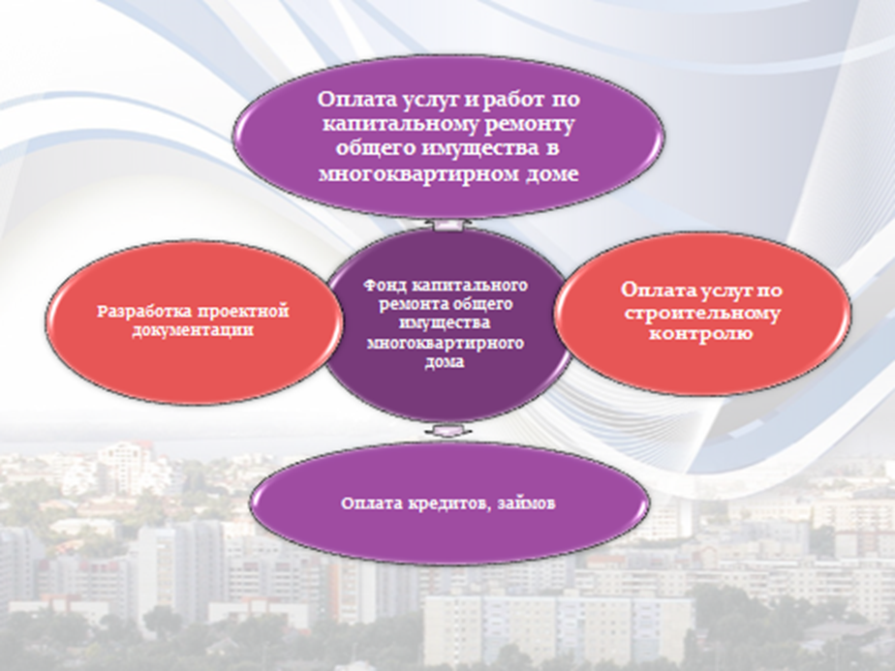
Жилищный кодекс Российской Федерации в статье 166 установил перечень работ и услуг, которые могут финансироваться за счет средств фонда капитального ремонта, сформированного в том числе за счет взносов собственников помещений многоквартирных домов на капитальный ремонт.
Указанный перечень включает:
1) ремонт внутридомовых инженерных систем электро-, тепло-, газо-, водоснабжения, водоотведения;
2) ремонт или замену лифтового оборудования, признанного непригодным для эксплуатации, ремонт лифтовых шахт;
3) ремонт крыши;
4) ремонт подвальных помещений относящихся к общему имуществу в многоквартирном доме;
5) ремонт фасада;
6) ремонт фундамента многоквартирного дома.
Законом Саратовской области от 25 марта 2013 года № 36-ЗСО «О дополнительных видах услуг и (или) работ по капитальному ремонту общего имущества в многоквартирном доме, финансируемых за счет средств фонда капитального ремонта, на территории Саратовской области» установлен перечень дополнительных видов услуг и (или) работ по капитальному ремонту общего имущества в многоквартирном доме, который включает в себя: несущие и ненесущие строительные конструкции, включая несущие и ненесущие стены, плиты перекрытий, несущие колонны, промежуточные и поэтажные лестничные площадки, лестничные марши, ступени, косоуры; кровельное покрытие; выходы из подъездов здания (крыльца), из подвалов и цокольных этажей; система мусороудаления; трансформаторные подстанции, тепловые пункты, предназначенные для обслуживания одного многоквартирного дома, элементы благоустройства (отмостки здания, детские, спортивные (кроме стадионов) площадки) в границах земельного участка, на котором расположен многоквартирный дом. В связи с изменениями, внесенными в Жилищный кодекс Российской Федерации, данный нормативный акт будет дополнен услугами и (или) работами по утеплению фасада, переустройству невентилируемой крыши на вентилируемую крышу, устройству выходов на кровлю, установке коллективных (общедомовых) приборов учета потребления ресурсов, необходимых для предоставления коммунальных услуг, и узлов управления и регулирования потребления этих ресурсов (тепловой энергии, горячей и холодной воды, электрической энергии, газа).
В соответствии с частью 3 статьи 166 Жилищного кодекса Российской Федерации собственниками помещений в многоквартирном доме могут быть приняты решения об установлении взноса на капитальный ремонт в размере большем, чем минимальный размер взноса на капитальный ремонт, который установлен Правительством области. Часть фонда капитального ремонта, сформированная за счет получившегося превышения размера взноса, по решению общего собрания собственников помещений может использоваться на финансирование любых услуг и работ по капитальному ремонту общего имущества в многоквартирном доме.
Согласно части 3 статьи 169 Жилищного кодекса Российской Федерации обязанность вносить взносы на капитальный ремонт возникает у собственников помещений в многоквартирном доме по истечении восьми месяцев, начиная с месяца, следующего за месяцем, в котором была официально опубликована утвержденная региональная программа капитального ремонта, в которую включен этот многоквартирный дом.

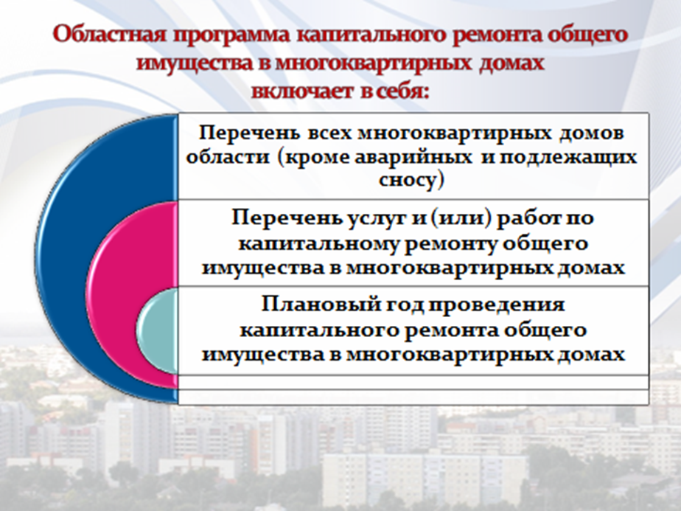

В соответствии с частью 5 статьи 168 Жилищного кодекса Российской Федерации областная программа должна обновляться (актуализироваться) не реже чем один раз в год. Актуализация областной программы будет основываться на краткосрочных планах реализации областной программы капитального ремонта общего имущества в многоквартирных домах. Законом Саратовской области от 27.12.2013 № 240-ЗСО «О порядке утверждения краткосрочных планов реализации областной программы капитального ремонта общего имущества в многоквартирных домах на территории Саратовской области» установлено, что краткосрочные планы разрабатываются и утверждаются органами местного самоуправления поселений и городских округов области сроком на один год с учетом планируемого объема поддержки капитального ремонта за счет средств местных бюджетов и должны содержать такие данные, как наименование муниципального образования (поселения, городского округа), в котором находится многоквартирный дом; перечень многоквартирных домов с указанием типа и этажности, адреса, номера (или иной (иные) идентификатор (идентификаторы) дома); перечень услуг и (или) работ по капитальному ремонту общего имущества в многоквартирных домах; стоимость услуг и (или) работ по капитальному ремонту общего имущества в многоквартирных домах в соответствии с утвержденной в установленном порядке сметой расходов; сроки проведения капитального ремонта общего имущества в многоквартирных домах; источники финансирования капитального ремонта общего имущества в многоквартирных домах.
Таким образом, сроки и объемы капитального ремонта общего имущества многоквартирных домов, установленные областной программой, являются для собственников только ориентировочными при планировании капитального ремонта. Конкретные сроки проведения капитального ремонта определяют только собственники помещений.
Очередность проведения капитального ремонта общего имущества в многоквартирных домах в областной программе определяется исходя из критериев, установленных Жилищным кодексом Российской Федерации и Законом Саратовской области от 24 апреля 2013 года № 51-ЗСО «Об установлении порядка подготовки и утверждения областной программы капитального ремонта общего имущества в многоквартирных домах, требований к ней, а также критериев очередности проведения капитального ремонта общего имущества в многоквартирных домах на территории Саратовской области».
Областной программой будет предусматриваться проведение капитального ремонта общего имущества в многоквартирных домах, исходя из технического состояния и продолжительности эффективной эксплуатации конструктивных элементов многоквартирных домов. В первоочередном порядке капитальный ремонт общего имущества будет осуществляться в тех многоквартирных домах, проведение капитального ремонта в которых требовалось на дату приватизации первого жилого помещения.
В случае, если очередность проведения капитального ремонта общего имущества в многоквартирных домах по техническим критериям определить невозможно, будет применяться критерий численности собственников, зарегистрированных на 1 кв. м общей площади помещений в многоквартирном доме. Необходимо отметить, что только техническое состояние многоквартирного дома влияет на очередность проведения капитального ремонта общего имущества в нем.
В соответствии с частью 3 статьи 170 Жилищного кодекса Российской Федерации собственники помещений в многоквартирном доме вправе выбрать один из следующих способов формирования фонда капитального ремонта общего имущества в многоквартирном доме:
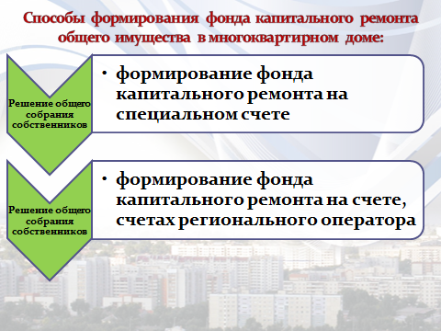

Формирование фонда капитального ремонта на специальном счете

Формирование фонда капитального ремонта на специальном счете означает, что собственники помещений в многоквартирном доме перечисляют взносы на капитальный ремонт на специальный счет в банке.
Согласно части 4 статьи 175 Жилищного кодекса Российской Федерации собственники помещений в многоквартирном доме вправе формировать фонд капитального ремонта только на одном специальном счете. На специальном счете могут накапливаться средства фонда капитального ремонта только одного многоквартирного дома.
Открыть специальный счет в банке может юридическое лицо, которое собственники помещений в многоквартирном доме выберут в качестве владельца такого специального счета.
Слово «специальный», используемое для обозначения банковского счета, на котором формируется фонд капитального ремонта, означает, что независимо от того, кто открыл такой банковский счет (кто является владельцем специального банковского счета), денежные средства, которые находятся на этом счете, принадлежат собственникам помещений в многоквартирном доме.
Средства со специального счета могут быть направлены только на проведение капитального ремонта того многоквартирного дома, собственники помещений в котором сформировали фонд капитального ремонта на этом счете, и не могут быть направлены на проведение капитального ремонта других многоквартирных домов.
Средства фонда капитального ремонта на специальном счете могут использоваться в случае необходимости (например, аварийная ситуация) для проведения работ по капитальному ремонту общего имущества в многоквартирных домах, даже если планируемый областной программой срок проведения этих работ еще не наступил.
Для расходования средств со специального счета необходимо решение общего собрания собственников помещений в многоквартирном доме.
Банк в соответствии с Жилищным кодексом Российской Федерации, банковскими правилами и договором специального счета обязан обеспечивать соответствие осуществляемых операций по специальному счету требованиям Жилищного кодекса.
Согласно частям 6-7 статьи 175 Жилищного кодекса Российской Федерации денежные средства, находящиеся на специальном счете, не являются собственностью владельца специального счета, на них не может быть обращено взыскание по обязательствам владельца этого счета. В случае признания владельца специального счета банкротом денежные средства, находящиеся на специальном счете, не включаются в конкурсную массу.
Таким образом, права собственников помещений в многоквартирном доме на средства фонда капитального ремонта, находящиеся на специальном счете, достаточно хорошо защищены от нецелевого использования владельцем специального счета.

Формирование фонда капитального ремонта на счете,
счетах регионального оператора

Формирование фонда капитального ремонта на счете, счетах регионального оператора означает, что взносы собственников помещений в многоквартирном доме перечисляются на счет, счета организации, созданной субъектом Российской Федерации для организации проведения капитального ремонта общего имущества в многоквартирных домах.
Правительством области принято распоряжение от 19 июля 2013 года № 171-Пр «О создании регионального оператора».
Региональный оператор является специализированной некоммерческой организацией, созданной в организационно-правовой форме фонда.
Срок начала деятельности регионального оператора – 1 января 2014 года. В проекте закона Саратовской области «Об областном бюджете на 2014 год и на плановый период 2015 и 2016 годов» ассигнования на финансирование регионального оператора не были предусмотрены. В принятом Законе необходимые для финансирования деятельности регионального оператора средства изысканы путем перераспределения средств в рамках действующих бюджетных ассигнований.

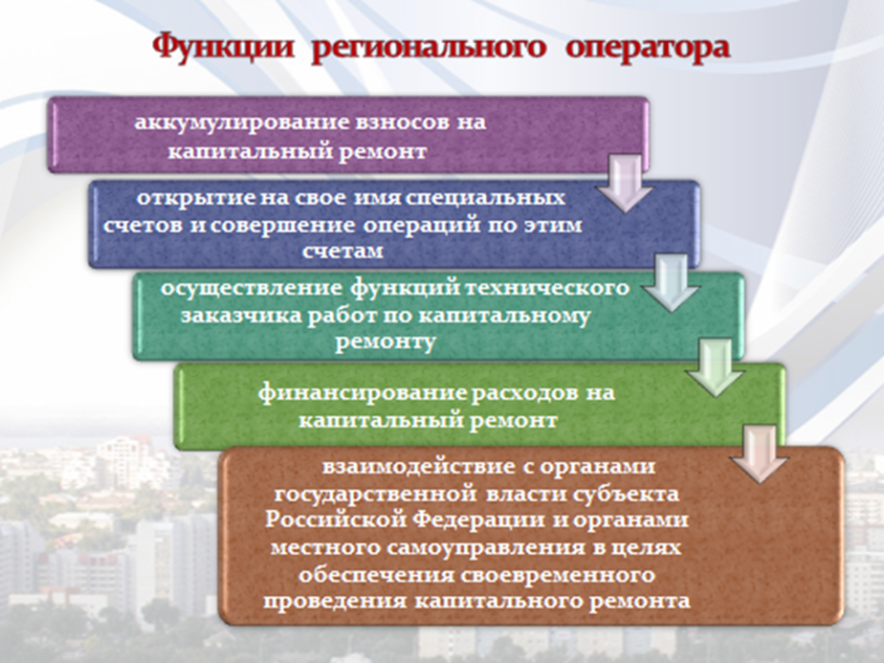

Главной особенностью такого способа формирования фонда капитального ремонта является то, что взносы на капитальный ремонт, которые собственники помещений в многоквартирном доме перечисляют на счет, счета регионального оператора, становятся имуществом регионального оператора.
Региональный оператор обязан вести учет средств фонда капитального ремонта по каждому многоквартирному дому. Кроме того, учет ведется и отдельно в отношении каждого собственника помещений в многоквартирном доме.
В соответствии со статьей 179 Жилищного кодекса Российской Федерации региональный оператор вправе расходовать средства, полученные от собственников помещений в одних многоквартирных домах, на проведение капитального ремонта общего имущества в других многоквартирных домах, собственники помещений в которых также формируют фонды капитального ремонта на счете этого же регионального оператора. Такое расходование средств допускается при условии, что указанные многоквартирные дома расположены на территории одного муниципального района, городского округа области. Именно поэтому способ формирования фонда капитального ремонта на счете, счетах регионального оператора часто называют «общий котел».

Выбор способа формирования фонда капитального ремонта

Право выбора способа формирования фонда капитального ремонта принадлежит собственникам помещений в многоквартирном доме.
Решение о выборе способа формирования фонда капитального ремонта должно приниматься на общем собрании собственников помещений в многоквартирном доме большинством не менее двух третей голосов от общего числа голосов собственников.
Способ управления многоквартирным домом не ограничивает собственников помещений в выборе способа формирования фонда капитального ремонта. При любом способе управления домом собственники помещений могут выбрать как способ формирования фонда капитального ремонта на специальном счете, так и способ формирования фонда капитального ремонта на счете, счетах регионального оператора. Но если выбран способ формирования фонда капитального ремонта на специальном счете, то выбор лица, которое может быть владельцем специального счета, зависит от способа управления домом. Собственники помещений в многоквартирном доме, который управляется товариществом собственников жилья или жилищным кооперативом, могут выбрать в качестве владельца специального счета товарищество собственников жилья или жилищный кооператив, а также регионального оператора. Собственники помещений в многоквартирном доме, который управляется непосредственно собственниками помещений либо управляющей организацией, в качестве владельца специального счета могут выбрать только регионального оператора. Если товарищество собственников жилья осуществляет управление несколькими многоквартирными домами, количество квартир в которых в сумме превышает 30, то такое товарищество собственников жилья не может быть владельцем специального счета во всех обслуживаемых им многоквартирных домах. В указанном случае может быть реорганизация товарищества собственников жилья, как в форме разделения, так и в форме выделения. Решение о реорганизации (разделении, выделении) может быть принято только собственниками помещений в многоквартирном доме на общем собрании.
Решение об определении способа формирования фонда капитального ремонта должно быть принято собственниками помещений в многоквартирном доме в течение шести месяцев после официального опубликования утвержденной областной программы.
Контроль за выбором способа формирования фонда капитального ремонта осуществляет Государственная жилищная инспекция области. Государственная жилищная инспекция области информирует орган местного самоуправления и регионального оператора о многоквартирных домах, собственники помещений в которых не выбрали способ формирования фондов капитального ремонта, в соответствии с частью 4 статьи 172 Жилищного кодекса Российской Федерации.
В случае, если собственники помещений в многоквартирном доме в установленный срок не выбрали или не реализовали выбранный способ формирования фонда капитального ремонта, орган местного самоуправления принимает решение о формировании фонда капитального ремонта в отношении такого многоквартирного дома на счете регионального оператора. Не позднее, чем за месяц до окончания установленного срока орган местного самоуправления должен созвать общее собрание собственником помещений в многоквартирном доме для принятия решения о выборе способа формирования фонда капитального ремонта.
Если собственники помещений в многоквартирном доме выбрали формирование фонда капитального ремонта на специальном счете, то, помимо указанного решения, на том же общем собрании должны быть приняты еще несколько решений:
1) о размере ежемесячного взноса на капитальный ремонт (размер взноса не должен быть меньше, чем минимальный размер взноса на капитальный ремонт общего имущества в многоквартирном доме, установленный Правительством области);
2) о перечне услуг и (или) работ по капитальному ремонту общего имущества в многоквартирном доме (данный перечень не может быть меньше перечня услуг и (или) работ, предусмотренного для многоквартирного дома областной программой, поэтому необходимо руководствоваться утвержденной областной программой);
3) о сроках проведения капитального ремонта общего имущества в многоквартирном доме (сроки проведения капитального ремонта не могут быть позднее планируемых сроков, установленных областной программой для данного дома, поэтому необходимо руководствоваться утвержденной областной программой);
4) о владельце специального счета.

Владельцем специального счета могут быть выбраны:
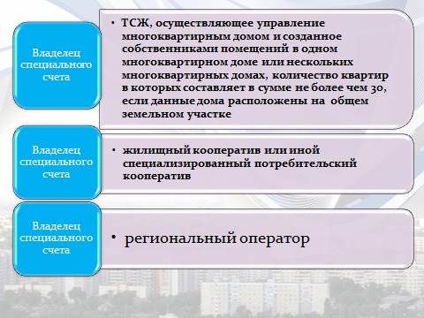

Специальный счет может быть открыт в российской кредитной организации (банке) с величиной собственных средств (капитала) не менее 20 млрд. рублей.
Информация о таких кредитных организациях (банках) ежеквартально размещается на официальном сайте Центрального банка Российской Федерации в информационно-телекоммуникационной сети «Интернет».
Если владельцем специального счета определен региональный оператор, а собственники помещений в многоквартирном доме не выбрали кредитную организацию или выбранная кредитная организация не соответствует установленным Жилищным кодексом требованиям, вопрос о выборе кредитной организации считается переданным на усмотрение регионального оператора.
В случае, если владельцем специального счета выбраны товарищество собственников жилья или жилищный кооператив, указанная организация:
обращается в выбранную собственниками помещений в многоквартирном доме кредитную организацию для открытия на свое имя специального счета и предъявляет оформленное протоколом решение общего собрания собственников помещений и другие документы, предусмотренные банковскими правилами;
в течение пяти рабочих дней с момента открытия специального счета представляет в Государственную жилищную инспекцию области уведомление о выбранном собственниками помещений в соответствующем многоквартирном доме способе формирования фонда капитального ремонта с приложением копии протокола общего собрания о принятии решений, справки банка об открытии специального счета.
В случае, если владельцем специального счета выбран региональный оператор:
собственники помещений в многоквартирном доме должны направить в адрес регионального оператора копию протокола общего собрания, которым оформлено это решение;
региональный оператор обращается в кредитную организацию, выбранную собственниками помещений или региональным оператором, для открытия на свое имя специального счета и предъявляет оформленное протоколом решение общего собрания собственников помещений в многоквартирном доме и другие документы, предусмотренные банковскими правилами;
региональный оператор в течение пяти рабочих дней с момента открытия специального счета представляет в Государственную жилищную инспекцию области уведомление о выбранном собственниками помещений в соответствующем многоквартирном доме способе формирования фонда капитального ремонта с приложением копии протокола общего собрания о принятии решений, справки банка об открытии специального счета.
Подтверждением, что собственники помещений в многоквартирном доме выбрали способ формирования фонда капитального ремонта на специальном счете, является внесение Государственной жилищной инспекцией области полученного от владельца специального счета уведомления о выборе способа формирования фонда капитального ремонта в реестр уведомлений и сведений о специальном счете в реестр специальных счетов.
Региональный оператор обязан:
представить в Государственную жилищную инспекцию области сведения о многоквартирном доме, собственники помещений в котором формируют фонд капитального ремонта на счете регионального оператора;
направить собственникам помещений в многоквартирном доме или лицам, осуществляющим управление многоквартирным домом, проект договора о формировании фонда капитального ремонта общего имущества в этом многоквартирном доме.
Собственники помещений в многоквартирном доме, принявшие решение о формировании фонда капитального ремонта на счете регионального оператора, а также собственники, не принявшие решение о способе формирования фонда капитального ремонта, решение за которых принял орган местного самоуправления, обязаны заключить с региональным оператором договор о формировании фонда капитального ремонта и об организации проведения капитального ремонта.
Договор считается заключенным, если его подписали собственники помещений в многоквартирном доме, обладающие более чем пятьюдесятью процентами голосов от общего числа голосов собственников помещений в этом многоквартирном доме.
Если собственники помещений в многоквартирном доме не подпишут договор, направленный им региональным оператором, региональный оператор вправе требовать подписания договора через суд.

Изменение способа формирования фонда капитального ремонта

В соответствии со статьей 173 Жилищного кодекса Российской Федерации способ формирования фонда капитального ремонта может быть изменен в любое время на основании решения общего собрания собственников помещений в многоквартирном доме, но вступление принятого решения в силу зависит от первоначального способа формирования фонда капитального ремонта.
Если собственники помещений в многоквартирном доме приняли решение о прекращении формирования фонда капитального ремонта на специальном счете и переходе к формированию фонда капитального ремонта на счете, счетах регионального оператора:
собственники помещений в многоквартирном доме в течение пяти рабочих дней направляют решение общего собрания владельцу специального счета, на который перечисляются взносы на капитальный ремонт;
решение общего собрания вступает в силу через один месяц после его направления владельцу специального счета, который в течение пяти дней после вступления в силу указанного решения обязан перечислить средства фонда капитального ремонта на счет регионального оператора.
Если собственники помещений в многоквартирном доме приняли решение о прекращении формирования фонда капитального ремонта на счете, счетах регионального оператора и формировании фонда капитального ремонта на специальном счете:
решение общего собрания вступает в силу через два года после его направления региональному оператору;
после вступления указанного решения в силу региональный оператор в пятидневный срок перечисляет средства фонда капитального ремонта на специальный счет.
Условием изменения способа формирования фонда капитального ремонта является полное погашение задолженности перед региональным оператором по оплате оказанных услуг или выполненных работ по капитальному ремонту общего имущества в многоквартирном доме.
В исключительных случаях решение о прекращении формирования фонда капитального ремонта на специальном счете и передаче средств региональному оператору может принимать орган местного самоуправления. Например, если капитальный ремонт общего имущества многоквартирного дома, предусмотренный областной программой и признанный необходимым, не был проведен в срок, установленный областной программой, из-за того, что собственники помещений в многоквартирном доме не приняли необходимое решение, то орган местного самоуправления принимает решение о формировании фонда капитального ремонта на счете регионального оператора и направляет такое решение владельцу специального счета. Владелец специального счета обязан перечислить средства, находящиеся на специальном счете, на счет регионального оператора в течение одного месяца с момента получения решения органа местного самоуправления.
С целью снижения инфляционных потерь при длительном накоплении средств фонда капитального ремонта на специальном счете субъект Российской Федерации может законом установить минимальный размер фонда капитального ремонта, формируемого на специальном счете. Если такой минимальный размер фонда капитального ремонта установлен, то по его достижении собственники помещений в многоквартирном доме на общем собрании вправе принять решение о приостановлении обязанности по уплате взносов на капитальный ремонт, за исключением собственников, имеющих задолженность по уплате этих взносов.
Законом Саратовской области от 27.12.2013 № 242-ЗСО «Об установлении минимального размера фондов капитального ремонта общего имущества в многоквартирных домах» установлен минимальный размер фондов капитального ремонта общего имущества в отношении многоквартирных домов, собственники помещений в которых формируют указанные фонды на специальных счетах. Определена формула расчета размера фонда, которая является произведением минимального размера взноса на капитальный ремонт общего имущества собственников помещений в многоквартирных домах на территории области, установленного Правительством области, суммарной общей площади жилых и нежилых помещений многоквартирного дома и периода реализации областной программы капитального ремонта общего имущества в многоквартирных домах, равного десяти годам.
Жилищный кодекс Российской Федерации предусматривает, что независимо от выбранного собственниками помещений в многоквартирном доме способа формирования фонда капитального ремонта проведение капитального ремонта осуществляется на основании решения общего собрания собственников помещений в многоквартирном доме.
Предложения собственникам помещений в многоквартирном доме по организации и финансированию капитального ремонта общего имущества в многоквартирном доме в соответствии с Жилищным кодексом Российской Федерации обязано представить лицо, осуществляющее управление многоквартирным домом (товарищество собственников жилья, жилищный кооператив, управляющая организация), или лицо, которое выполняет работы по содержанию и ремонту общего имущества в многоквартирном доме (управляющая или подрядная организация), если многоквартирным домом управляют непосредственно собственники помещений. Эти предложения должны касаться срока начала капитального ремонта, необходимого перечня и объема услуг и (или) работ, их стоимости, порядка и источников финансирования капитального ремонта, а также других вопросов, связанных с проведением капитального ремонта общего имущества в многоквартирном доме.
Таким образом, если собственники помещений в многоквартирном доме формируют фонд капитального ремонта на специальном счете, а владельцем счета выбран региональный оператор, то предложение по капитальному ремонту общего имущества в многоквартирном доме должен делать не региональный оператор, а организация, управляющая домом или отвечающая за его содержание.
Организация, отвечающая за управление многоквартирным домом или за его содержание, должна представить собственникам предложения по проведению капитального ремонта общего имущества в многоквартирном доме не менее чем за шесть месяцев до наступления года, в течение которого должен быть проведен капитальный ремонт в соответствии с областной программой.
Собственники помещений в многоквартирном доме должны рассмотреть поступившие предложения не позднее чем через три месяца с момента их получения и принять на общем собрании решение о проведении капитального ремонта общего имущества в многоквартирном доме, в котором должны быть указаны:
перечень работ по капитальному ремонту;
смета расходов на капитальный ремонт;
сроки проведения капитального ремонта;
источники финансирования капитального ремонта.
Если собственники помещений в многоквартирном доме формируют фонд капитального ремонта на специальном счете, то за обеспечение проведения капитального ремонта общего имущества в многоквартирном доме и его результаты отвечают сами собственники. Они вправе принять решение о выборе подрядной организации для оказания услуг и (или) выполнения работ по капитальному ремонту и заключить с ней договор. Товарищество собственников жилья, жилищный кооператив, управляющая организация могут быть уполномочены решением общего собрания собственников помещений в многоквартирном доме выступать техническим заказчиком работ по капитальному ремонту общего имущества в многоквартирных домах и контролировать их выполнение.
Оплата капитального ремонта со специального счета осуществляется банком по указанию владельца специального счета в адрес исполнителей услуг и (или) работ по капитальному ремонту при представлении следующих документов:
1) протокол общего собрания собственников помещений в многоквартирном доме, содержащий решение об оказании услуг и (или) о выполнении работ по капитальному ремонту;
2) договор об оказании услуг и (или) о выполнении работ по капитальному ремонту;
3) акт приемки оказанных услуг и (или) выполненных работ по указанному договору.
Капитальный ремонт общего имущества в многоквартирных домах, собственники помещений в которых формируют фонд капитального ремонта на счете регионального оператора, организует сам региональный оператор в объеме и сроки, установленные областной программой. Тем не менее, и в этом случае от собственников помещений в многоквартирном доме требуется принятие решений о проведении капитального ремонта общего имущества многоквартирного дома.
Региональный оператор должен подготовить и направить собственникам помещений предложение по проведению капитального ремонта не позднее, чем за шесть месяцев до наступления года, в течение которого должен быть проведен капитальный ремонт в соответствии с областной программой.
Предложение должно включать срок начала капитального ремонта, необходимый перечень и объем услуг и (или) работ по капитальному ремонту, их стоимость, порядок и источники финансирования капитального ремонта общего имущества в многоквартирном доме и другие вопросы, связанные с проведением такого капитального ремонта.
Собственники должны в течение трех месяцев рассмотреть поступившие предложения и принять на общем собрании решение о проведении капитального ремонта общего имущества в многоквартирном доме, утвердив предложенные перечень работ, смету расходов и сроки проведения ремонта, а также источники финансирования капитального ремонта. В этом случае решение собственников помещений является формальным, хотя и необходимым.
Региональный оператор несет ответственность перед собственниками за неисполнение или ненадлежащее исполнение обязательств по договору о формировании фонда капитального ремонта и об организации проведения капитального ремонта, а также за последствия неисполнения или ненадлежащего исполнения обязательств по проведению капитального ремонта подрядными организациями, привлеченными региональным оператором. Порядок привлечения региональным оператором подрядных организаций Правительством области разработан, сейчас находится на согласовании в прокуратуре области.
Если в фонде капитального ремонта общего имущества конкретного дома на момент проведения капитального ремонта оказалось недостаточно средств, региональный оператор может использовать средства, полученные за счет платежей собственников помещений в других многоквартирных домах, капитальный ремонт общего имущества которых будет осуществляться в будущем, в соответствии со статьей 179 Жилищного кодекса Российской Федерации.
Возмещение региональному оператору средств, израсходованных на капитальный ремонт общего имущества в многоквартирном доме, в сумме, превышающей размер фонда капитального ремонта, осуществляется за счет последующих взносов на капитальный ремонт собственников помещений в этом многоквартирном доме.
При этом для регионального оператора Правительством области установлен размер предельной стоимости услуг и (или) работ по капитальному ремонту, которая может оплачиваться региональным оператором за счет средств фонда капитального ремонта, сформированного исходя из минимального размера взносов на капитальный ремонт.
В случае формирования фонда капитального ремонта на счете, счетах регионального оператора взносы на капитальный ремонт уплачиваются собственниками помещений в многоквартирном доме на счет регионального оператора на основании платежных документов, представленных региональным оператором, в сроки, установленные для внесения платы за жилое помещение и коммунальные услуги статьей 171 Жилищного кодекса Российской Федерации.

Выплата средств фонда капитального ремонта собственникам
помещений в многоквартирном доме и использование таких средств
на цели сноса или реконструкции многоквартирного дома

Закон Саратовской области от 27 июня 2013 года № 101-ЗСО устанавливает, что в случае, если для государственных или муниципальных нужд изымаются земельный участок и многоквартирный дом, на котором он расположен, собственники имеют право обратиться с заявлением к владельцу специального счета либо региональному оператору о перечислении средств фонда капитального ремонта. Средства в таком случае распределяются владельцем специального счета или региональным оператором между собственниками пропорционально размерам уплаченных ими взносов на капитальный ремонт и взносов на капитальный ремонт, уплаченных предшествующими собственниками соответствующих помещений в многоквартирном доме.
Если многоквартирный дом признан в установленном порядке аварийным и подлежащим сносу, то собственники имеют право на общем собрании принять решение о направлении средств фонда капитального ремонта на проведение мероприятий по сносу либо реконструкции дома согласно статье 174 Жилищного кодекса Российской Федерации.

